Desde la dirección del centro y desde la coordinación de la formación queremos dejar constancia que todas las actas de sesiones de la formación en centros se ajustan a la programación elaborada desde el centro, dentro del calendario de reuniones y demás temas durante los lunes por la tarde.
Por consiguiente , puede comprobarse en la documentación del centro.
También se ha decidido para ser más ágiles que todas las entradas a colabora, las realizaría en principio la coordinación.

La coordinación
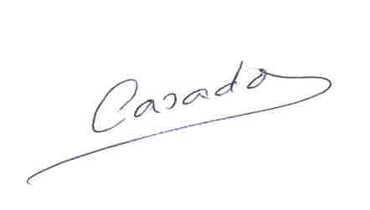
Pablo Casado Mora

